Défi CE1 - les cocottes

Madame Mathadore,

Ce matin, nous avons réfléchi à vos énigmes.
Voici nos réflexions :

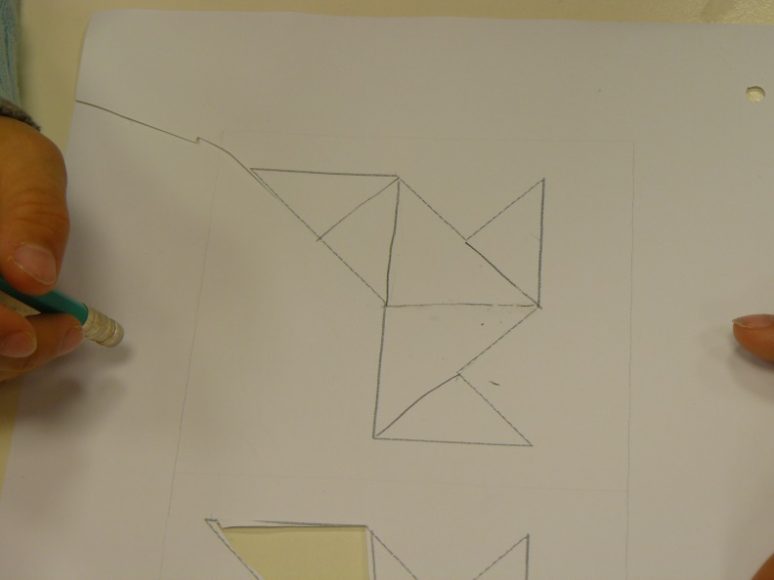  Nous avons essayé de tracer des triangles au crayon à papier pour partager la cocotte … | 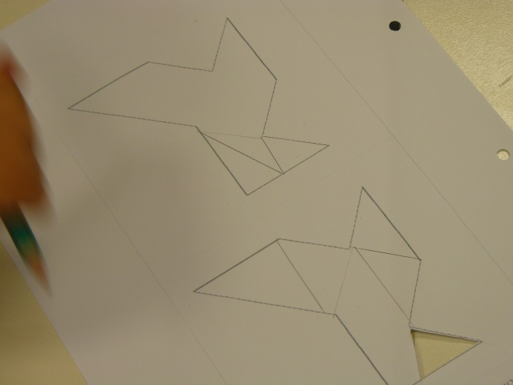  Nous avons découpé |  | 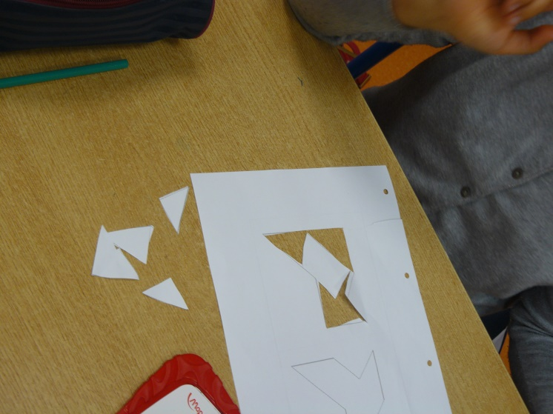  Nous avons découpé, cherché …
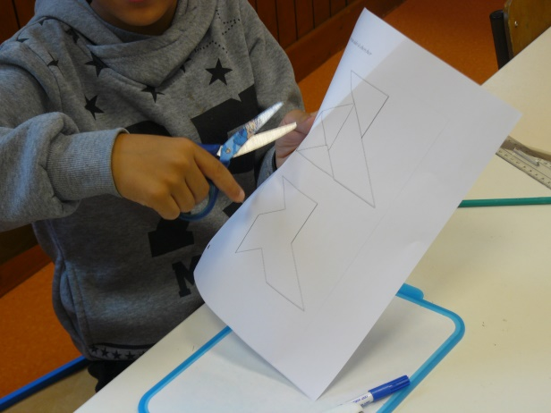  Nous avons redécoupé … | 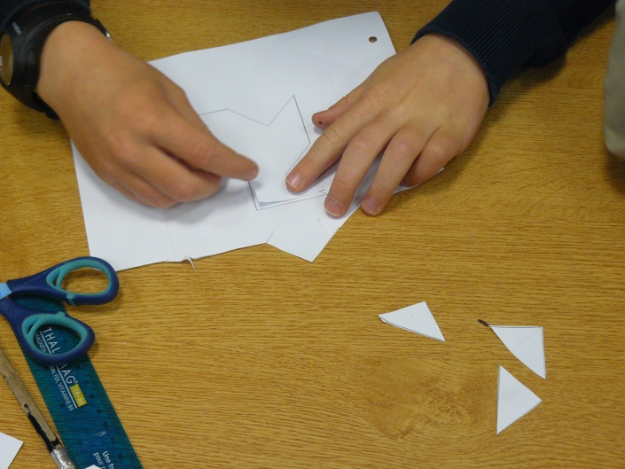  Nous avons essayé la méthode du tangram | 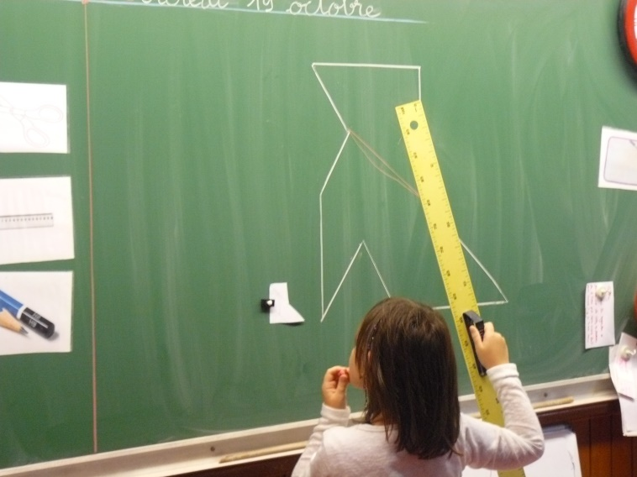  Et enfin !!! …
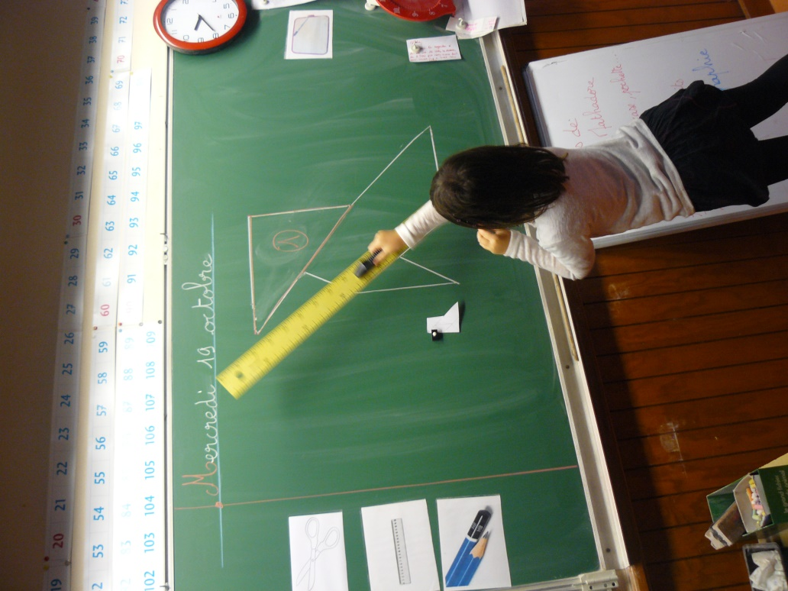  Nous | 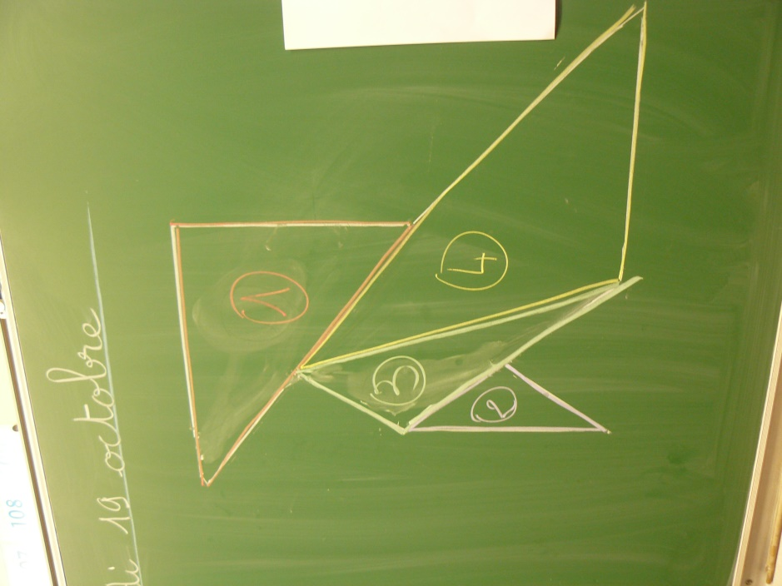  espérons avoir | 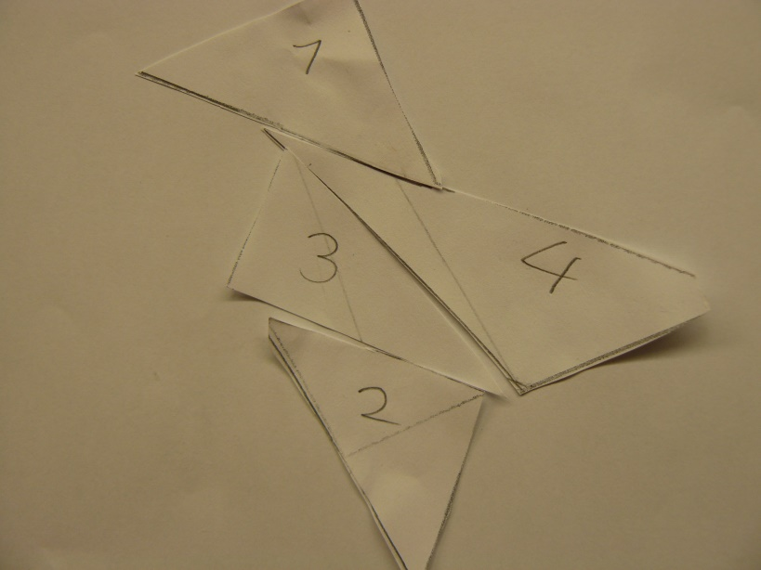  trouvé comment découper  en 4 triangles.

